

**BPP 35 (ISP)**

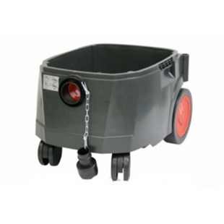

Starmix BPP 35 M/H is een ketel voor de IS serie

Beschrijving van Starmix Toebehoren 011851

Starmix BPP 35 M/H is een ketel voor de IS serie  
  
Bijzondere Kenmerken

* Losse ketel

Technische gegevens van Starmix Toebehoren 011851

Technische specificaties

* Voor : IS Serie

Standaard Meegeleverd:

* Geen